- 网络电视精灵
// 获取和设置当前目录(该进程从中启动的目录)的完全限定目录。
System.Environment.CurrentDirectory
1.什么是设计模式
* 解析：针对特定问题而提出特定的解决方案
* 2.常用的设计模式总共有23种，今天的《简单工厂设计模式》和《单例设计模式》
3.设计模式参考书籍<大话设计模式> 、《设计模式之禅》和 <GOF>
假如我今天过生日，我想订一个Pizza（比萨饼），我想打电话订。我只要有一个工厂，这个工厂是生产Pizza。
奶酪pIzza
培根Pizza

2.简单工厂图解
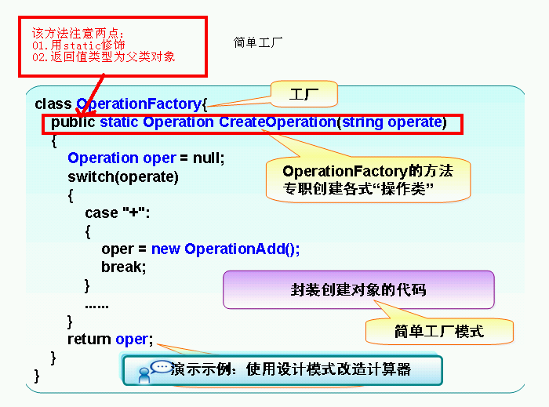
自己的一张图
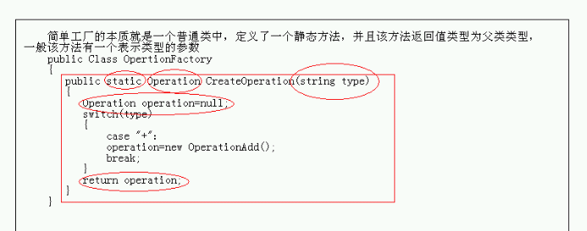
再上一张图
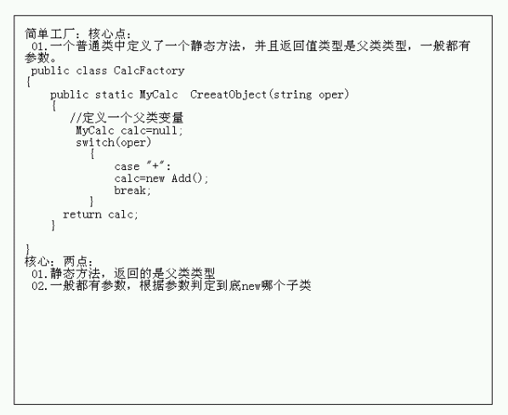
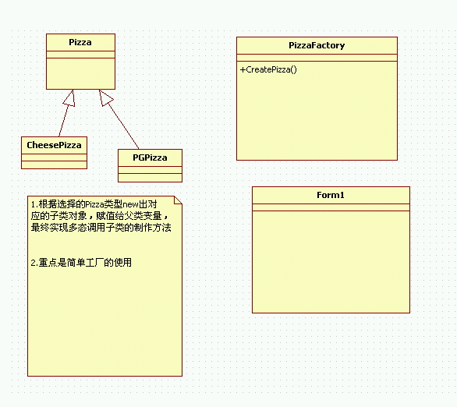

单例模式

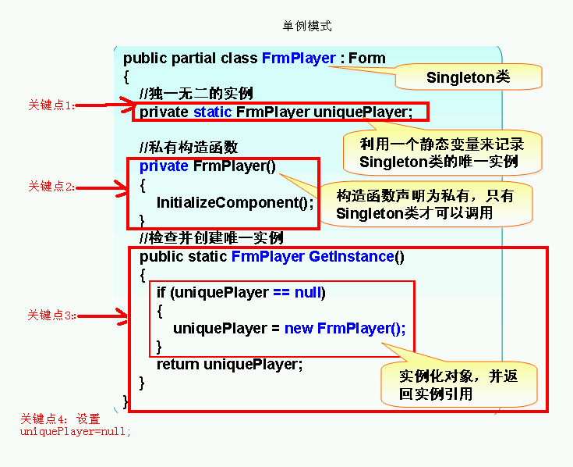

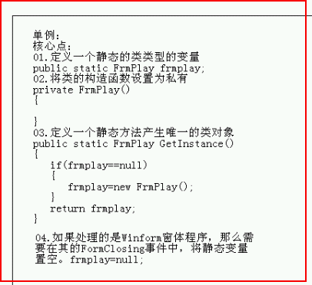

1.ASP.NET和JSP的关系
ASP.NET 和JSP都是用来开发动态网站的技术，只不过ASP.NET是通过c#语言来操作的，
而JSP是通过Java语言来操作的。
2.为什么学习XML？
01.跨平台（操作系统），就是在windowns操作系统和Linux操作系统上均可以被解析
02.跨开发语言
03.超市管理系统 一家店 Access(文件型数据库)
每天看一下每个门市销售业绩 SQL Server数据库 Oralce
先将Access中的数据表导出到Excel文件
然后将Excel文件中的数据导入到Sql Server数据库
04.Java中实现企业级应用缺少了配置文件，那么灵活性就不复存在。
05.RSS订阅本质上就是一个XML文件
3.什么是ＸＭＬ？
解析：XML:Extensible Markup Language(可扩展标记语言)
HTML：HyperLink Text Markup Language(超文本标记语言)
xml文件和html文件的区别？
解析：01.xml严格区分大小写，html不区分
02.xml不是编译语言，xml和html都是解释型语言
03.html语言负责显示数据，而Xml文件就是专门用来存储数据
4.GB2312和GBK可以看成是等价的，都可以支持中文。
如果我们在书写xml文件的时候，如果自己用的encoding="utf-8"出现问题，
那么试着切成gb2312
5.xml书写注意点
1.xml文件严格区分大小写
2.标签配对出现
3.xml文档只能有一个根节点
4.我们自定义xml文档中的标签
6.解析xml文件
解析：01.做一个xml文档
02.copy到debug目录下
03.创建一个XmlDocument对象 Ctrl+.导入命名空间
04.调用doc.Load(“路径”)
05.拿到根节点 XmlNode root=doc.DocumentElement;
06.用foreach来获取子节点内容

7.问题记录
01.Load(string filename):绝对路径："D:\123\Singer.xml"
02.item.Name指定的是<内容> ，item.InnerText指的是<>内容</>
8.TreeView控件
01.如何获取选中的节点？？
解析：TreeNode tn= tvList.SelectedNode;
02.如何移除某一个选中的节点？
解析：TreeNode tn= tvList.SelectedNode;
tn.Remove();
03.Tag:属性，以后编程的时候，思路可以向Tag偏移。
Tag:Tag属性是微软提供给编程人员的一个编程接口，通过它可以轻松的实现某些功能。
04.Level深度
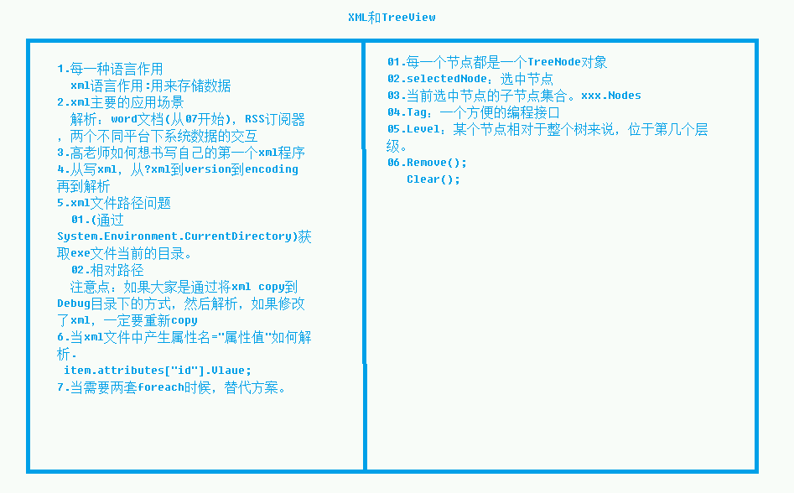
8.网络电视精灵
业务需求：市场上有很多网络电视软件：PPS，PPTV，PPLive，风行，暴风
所以我们来开发一款自己的网络电视软件！
所用技术：
01.C/S架构，数据存储在XML文件中
02.简单工厂模式
03.继承和多态
04.解析XML文档技术
05.深入剖析内存中数据的走向
06.TreeView控件的使用
核心：通过该项目，大家应该对业务流程有一个整体把控。对继承和多态有深入的了解

这篇文章的目的主要为了后续工作的使用，在这里对S2深入.NET平台和C#编程中贯穿案例《网络电视精灵》的部分实现代码进行思路剖析。
一、项目框架的搭建：
我们都知道开发一个项目之前，应该对项目的整体框架进行搭建。或者专业一点称为详细设计。解析来我们就来看下网络电视精灵的大致结构，当然后续的功能可能还需要加入其它类。
思路分析：
1.创建对应的类
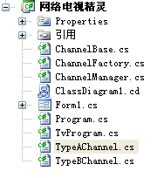
TvProgram：节目类
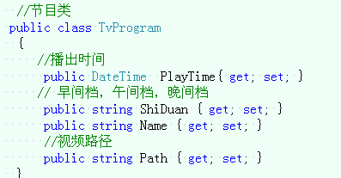

该类主要负责定义节目的属性，为后续从xml文件中读取的内容提供存放位置。
ChannelBase：频道基类
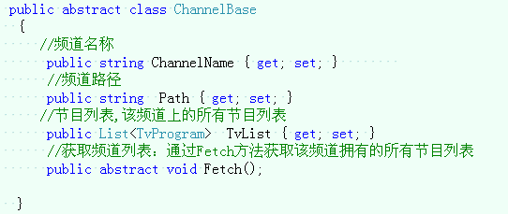

TypeAChannel：A类频道
TypeBChannel：B类频道
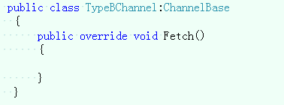

ChannelFactory：工厂类

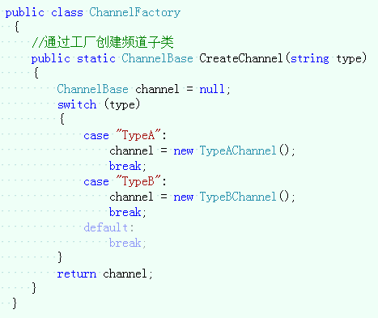

上述四个类主要控制频道信息

ChannelManager：频道管理类

该类主要作用实质上减轻窗体中的代码量。相当于程序的工具类。

2013年8月18日

任务；加载所有的频道信息，绑定到界面的TreeView上

核心思路：

1.首先在频道管理类ChannelManager中写一个加载所有频道方法LoadAllChannel;

该方法作用读取FullChannels.xml文件，并且将读取到的内容赋值给ChannelBase 对象。关键的问题就转化成了如何创建一个ChannelBase对象。我们都知道ChannelBase本身是一个抽象类，无法创建实例。由此，我们想到可以通过其子类来创建对象。由于不同子类实例化需要多次new，我们单独写了一个工厂类(ChannelFafactory)，来创建子类实例，但是该子类实例存储在父类变量中。赋值完成后，我们需要将频道对象添加到字典中。那么

LoadAllChannel方法结束后，字典中就有了XML文档中的数据。也就是我们实现了将

本地硬盘上的xml文件中的数据读取到了内存中的一个字典集合中。
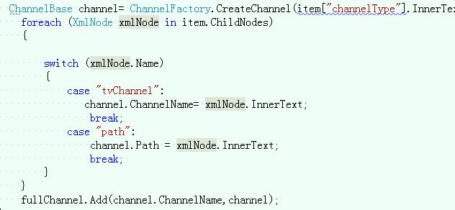

2.将集合中的数据绑定到TreeView中
将字典集合中的数据通过Foreach拆解，每循环一项，都创建一个TreeNode对象。
并且将集合中的属性赋值给节点对应的属性。然后将拼接处的节点添加到TreeView上
。这里需要注意的是，如何找到TreeView控件中的【所有电视台】这个节点，因为
我们需要在该节点上添加频道名称。代码如下：
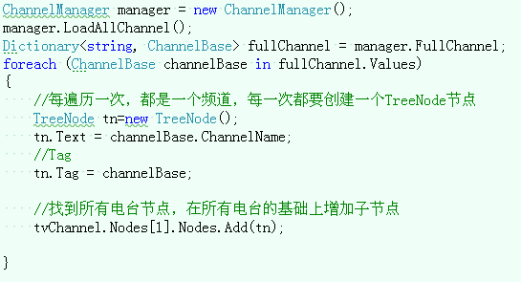
2013年8月21日
扩展：DGV绑定List<T>
List<T> list=new List<T>（）;
dgv.DataSource=new BindingList<T>(list);

任务：1.将频道节目单填充到DataGridView中
2.实现TreeView的右键菜单功能（能添加电台和删除电台）
3.右键菜单控制
核心思路：
将频道节目单填充到DataGridView中
1.在对应的频道子类中书写Fetch方法，解析对应的频道xml文件，然后将xml文件中的数据读取到 public List<TvProgram> TvList { get; set; }中。
2.将TvList中的数据绑定到DataGridView上

实现TreeView的右键菜单功能（能添加电台和删除电台）
核心思路：
1.添加电台
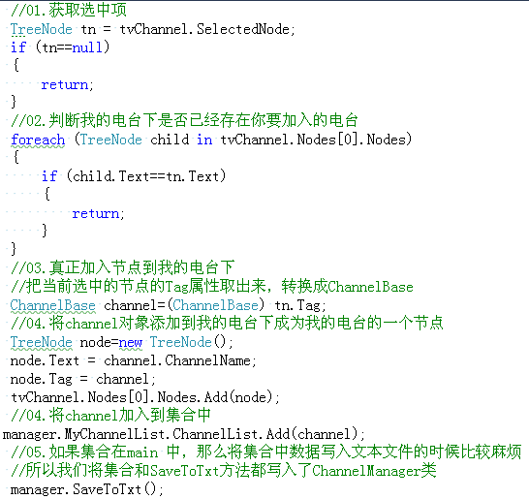
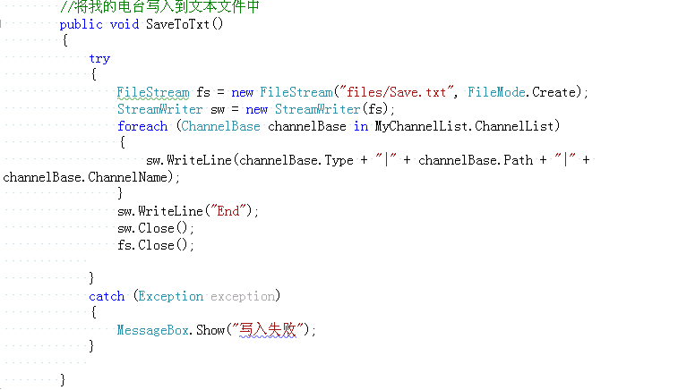
其实我们在做的事情就是先获取所有电台的某一个电台(北京电视台)，然后通过
Tag属性拿到该电台对应的属性，将拆解出来的属性赋值给我的电台下的某一个
节点，由于节点不存在，所以我们要构造出一个节点。然后赋值，赋值完成后，我们就将构造出来的 节点添加到我的电台下就OK。

当然，上面的操作仅仅是界面上新增电台的一个假象。程序再次运行时，我们添加的电台并没有保存。所以我们要将选中的电台添加到我的电台(由于我喜欢的电台可能有多个，所以我们定义了一个集合。)集合中。因为我们大家都知道集合中的数据时存储在内存中的，所以我们要向程序下次运行时，显示出我们添加的电台，那么就必须将集合中的数据永久保存。当然我们知道，永久保存数据的方法有很多，在这里我们采取的是使用txt文件的方式，所以我们书写了一个方法来帮我们完成这项工作，sw.WriteLine(“End”)主要为了方便后面对文本文件的读取
归结起来有3点：
01.在TreeView中添加节点
02.向集合中添加节点
03.将集合中数据写入文本文件
删除电台思路与这个差不多！就不赘述了。
右键菜单控制
核心思路：通过Visible属性控制右键菜单的显示和隐藏
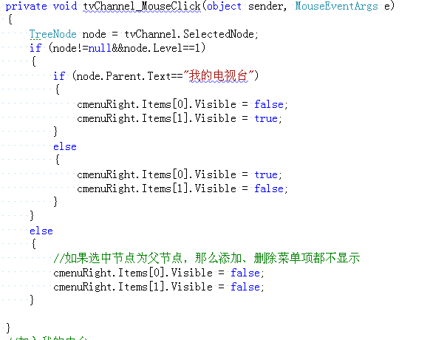
网络电视精灵后续思路
1.点击TreeView上某个电视台节点后，显示该频道下所有的节目单，
将节目单内容填充到DataGridView控件中。
思路分析：既然TypeAChannel：ChannelBase对应的北京电视台，那么我们需要找到保存
北京电视台中所有节目的xml文件，然后接续该xml文件，每一个<TvProgram>
节点都是一个节目单对象。我只需要将解析出的内容加载到集合中。集合中就存储了
一系列TvProgram对象，我只需要将该集合绑定到DataGridView上就OK了。

DgvList.DataSource=list;

注意：在调用Fetch方法之前要清空下集合中的数据
//第二节课：完成加载功能

2.可以将所有电视台下的某个频道添加到【我的电视台】下
思路分析：
第一步：将【所有电台】下选中的频道加入到【我的电视台下】(假象：内存中操作，程序退出后，数据不保存)
第二步：IO操作。将选中的节点添加到【我喜欢的电台】集合中，在ChannelManager类中通过
SaveToTxt()方法将集合中的数据写入到本地的文本文件中 ，并规定文件每行的保存格式。
TypeA|北京电视台|files/北京电视台.xml，，其中|只是为了到时候读取文本文件时可以将每一行内容
由字符串转换成对应的属性值。

第三步：01.将文本文件中内容重新赋值给集合。
每读取一行，就是一个ChannelBase对象，然后将该ChannelBase对象
添加到集合中。
02.集合中有了数据后，再下一次用户打开应用程序的时候，就将集合中的每一项构造成一个TreeNode节点。
然后将该节点作为【我的电视台】下的子节点存在。

//创建一个文件
using System.IO;
FileStream fs=new FileStream("D:\\123.txt",FileMode.Create);
//买一只钢笔
StreamWritter sw=new StreamWritter(fs);
//真正写入内容
sw.Write("我喜欢C#课程");
//关闭写入器
sw.Flush();
sw.Close();

fs.Close();

//判断文件是否存在
if(!File.Exists("E:\\123.txt"))
{
//不存在的时候copy
File.Copy("D:\\123.txt","E:\\123.txt");
}

//读取

FileStream fs=new FileStream("E:\\123.txt",FileMode.Open);
StreamReader sr=new StreamReader(fs,Encoding.Default);
string str=sr.ReadToEnd();
Console.WriteLine(str);
sr.Close();
fs.Close();

作业 1. 10章项目总结到 blog文章
2.下次课程单词：4章 6，7，8，9 （你来判单词） 两个设计模式，今天xml解析方式，带属性的方案
// 3.引出网络电视精灵架构搭建

